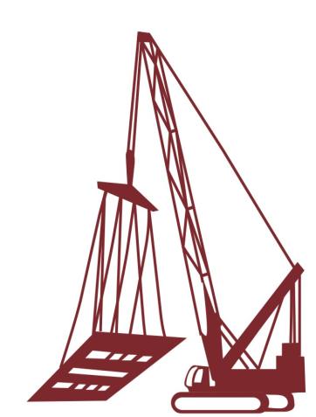
Реквизиты ООО «СтройЛогистик-Групп»
Юр. Адрес 109382 г. Москва, Егорьевский пр, дом 2, строение 3
ИНН/КПП 7723431509/ 772301001
Р/сч 40702810338000098781 в ОАО "СБЕРБАНК РОССИИ" Г. МОСКВА
Кор./сч. 30101810400000000225
БИК 044525225
ОКПО 17917913
ОГРН 1167746164321
Тел: +7 (963) 621-10-87

